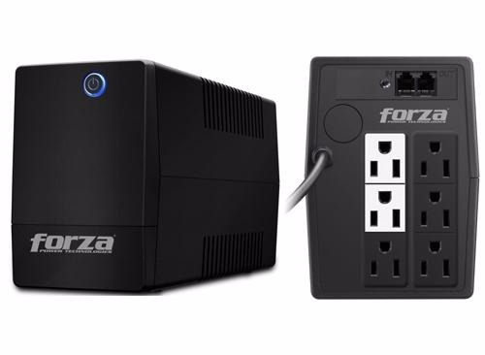
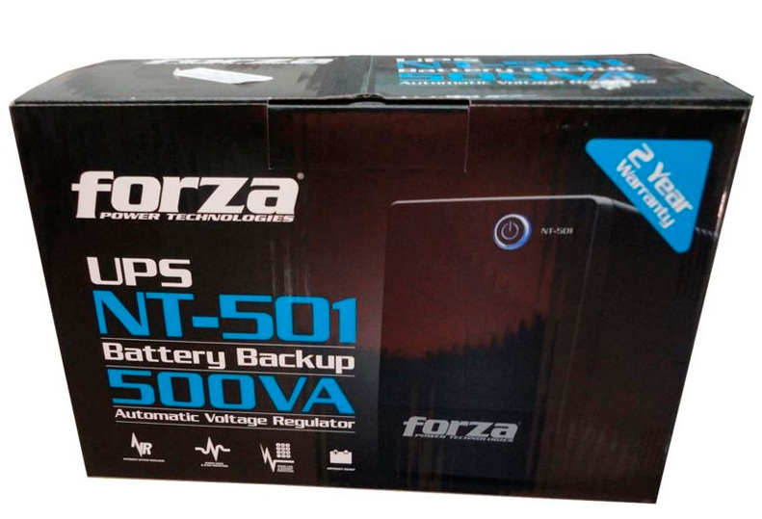
UPS NT-501
NT-501 UPS 220V 500VA
La serie NT de Forza ofrece protección eléctrica a su computadora personal y periféricos. De tamaño compacto, la unidad es ideal para espacios de trabajo limitados en la oficina y el hogar. Aunque pequeña en tamaño, proporciona la máxima protección ante la constante amenaza de fallas en el suministro eléctrico.

